Характеристика деятельности органов соцзащиты населения РФ

Министерство труда и социального развития Российской Федерации
Минтруда и соцзащиты РФ принадлежит к федеральному органу исполнительной власти, который в соответствии с государственной политикой осуществляет нормативно-правовое регулирование в различных сферах:
пенсионная;
установка минимальных заработков;
снижение безработицы, увеличение занятости граждан;
организация социальных услуг;
демография;
уровень жизни по доходам населения.
Задачи центрального аппарата выполняют отделы, в функции которых входит:

комплексный анализ и прогнозирование доходов граждан;
демографическая политика и социальная защита;
дела инвалидов;
трудовые отношения;
условия и охрана труда;
занятость;
пенсии;
финансовый контроль над бюджетным учетом, имущественными отношениями.
Правительство РФ контролирует выполнение задач по социальному развитию страны. Возглавляет Минтруд министр.

Министерство труда и социальной защиты

Министерство труда и социальной защиты Российской Федерации (иными словами данную аббревиатуру представляют как Минтруд России) является федеральным министерством. В его сферу деятельности входят функции, которые направлены на выработку государственной и социальной политики по регулированию (в том числе, нормативно-правовому регулированию) в следующих сферах:
демография;
труд;
уровень жизни и доходов населения;
оплата труда;
пенсионное обеспечение. В пенсионное обеспечение входит также и такая отрасль, как негосударственное пенсионное обеспечение.
Помимо этого, министерство труда и социальной защиты Российской Федерации активно направлен на регулирование деятельности в области социального страхования, на контроль за условиями труда и его охраной, а также социальной защиты населения в целом и отдельного человека в частности, социальное обслуживание население. Без данного Министерства на сегодняшний день не представляется возможной иная деятельность, поскольку именно эта организация оказывает наибольшее влияние и контролирует те сферы жизни и слои населения, которые зачастую остаются незаметными, так как считаются менее полезными для государства.

Под контролем Министерства труда и социальной защиты населения Российской Федерации находится управление государственным имуществом, а также оказание государственных услуг в конкретных сферах деятельности (здравоохранение, образование, профессионализация и трудовая занятость, а также многие другие).

Органы исполнительной власти субъектов Российской Федерации

Региональная соцзащита населения выполняется субъектами РФ — краевыми или областными, которые называются по-разному:
департамент;
управление;
отдел;
комитет;
министерство.
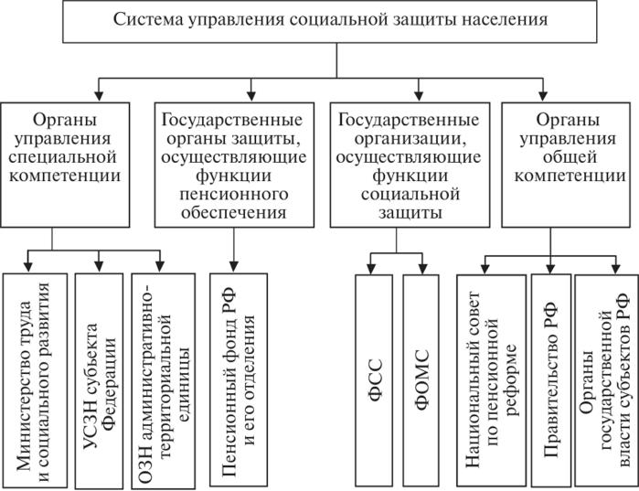
Рисунок-Структура системы управления соцзащиты

Подразделения в населенных пунктах подчиняются местной администрации края или области и федеральному Минтруду. К примеру, в Краснодарском крае это Департамент, который имеет статус юридического лица со своим расчетным счетом в банке. Данный орган исполнительной власти выполняет ряд задач по обеспечению населения социальной защитой, занимается:
пенсиями;
реабилитацией инвалидов;
поддержкой малообеспеченных семей, пожилых людей, ветеранов ВОВ;
участием в реализации мероприятий по программам;
контролем над профподготовкой кадров;
информированием граждан по соцзащите, предусмотренным действующими законами.
Работоспособность Департамента обеспечивается краевым бюджетом, ресурсы утверждены главой краснодарской администрации.

Районные (городские) органы социальной защиты населения

В конкретных населенных пунктах материальное благополучие граждан находится под контролем муниципальных органов управления, которые подчиняются областной или краевой администрации.
Создание, реорганизация и ликвидация отделов соцзащиты осуществляется на основании решения органа местного самоуправления. Действия управления регламентируют различные нормативные акты, законы РФ, правительственные постановления, распоряжения или указания краевых, областных, городских глав администрации.
В структуру соцзащиты входят отделы:
пенсионный;
труда и социальных вопросов;
семейной и детской помощи;
реабилитации детей.
В обязанности региональных подразделений входит выявлять, ставить на учет население, нуждающееся в средствах к существованию, оказывать помощь, реализовывать федеральные, областные программы социальной поддержки.

Отдел по труду и социальным вопросам

Это структурное подразделение Управления соцзащиты с полным объемом мероприятий:
социальное обслуживание пожилых граждан;
реабилитация инвалидов;
поддержка пенсионеров, семей, одиноких матерей или отцов;
по охране труда.
Подведомственные учреждения соцзащиты находятся под контролем отдела труда. Заведующего назначает глава администрации города, должность согласовывается с вышестоящей организацией. Должностное лицо распределяет обязанности между сотрудниками. Заведующий в рамках компетенции информирует специалистов со всем объемом работ. Его указы необходимо исполнять в обязательном порядке.

Комиссии по пенсионным вопросам

Если на предприятии имеется профсоюз, по инициативе комитета создается из группы лиц своеобразный «совет», где разбираются с проблемами пенсий. Подобные комиссии находятся в контакте с органами соцзащиты, куда включают:
юриста;
начальника или сотрудника отдела кадров;
главбуха.
Группа должна безвозмездно своевременно подготавливать пенсионные документы. Орган делает запросы в организации, подтверждающие стаж, зарплату. На основании доказательств комплектуются дела для назначения материального содержания по старости лет, ведется в данном направлении разъяснительная работа относительно законодательных нормативов.

Комиссия по назначению пенсий

Назначают трудовые пенсии специальные структуры в органах, созданных для предоставления пожилым людям денежного содержания. В Комиссию включают представителей структур:
финансовых;
профсоюзных;
военных комиссариатов (при необходимости, если рассматривают дела военнослужащих).
Утверждают группу городские власти, а для руководства — заведующие районным пенсионным отделом. На что направлена работа такого образования:
утверждение или отказ в назначении пенсий;
перерасчеты;
переводы из одного вида в другой;
установка трудовых стажей;
разбирательство конфликтных ситуаций.
Назначение пенсий происходит на основании:
принятого решения по голосованию;
оформленного протокола, подписанного членами Комиссии;
приобщенного особого мнения, если кто-то не согласен с общим решением.
Спорные вопросы или отказ от пенсионного обеспечения разбирают на собрании в присутствии заявителя. Его информируют об законодательных актах, порядке начисления и обжалования принятого вердикта. При неявке потенциального пенсионера ему направляют протокол для ознакомления с решением.

Учреждения государственной службы медико-социальной экспертизы

МСЭ или процедура в виде медицинской социальной экспертизы играет существенную роль в соцзащите при назначении пенсии инвалидам. На основании экспертных данных устанавливают:
инвалидность с различными группами;
определяют причины заболевания;
обозначаются сроки, время наступления нарушений здоровья.
Подобные заведения работают в тесном контакте с органами соцзащиты, медицинскими учреждениями. В зависимости от состояния здоровья экспертизу проводят дома, в поликлинике или больнице.

Всероссийское общество инвалидов

ВОИ — это общественное предприятие, созданное на добровольной основе со своим Уставом, принципами, основанными на действующих законах РФ.
Создано ВОИ для достижения целей:
защищать права людей с ограниченными возможностями перед местными властными органами;
участвовать в принятии решений, касающихся инвалидов;
обеспечивать льготами, жилищными и бытовыми условиями.
Финансирование ВОИ происходит за счет:
вступительных членских взносов;
добровольных пожертвований;
спонсорских перечислений.
Если деятельность общества прекращается, средствами распоряжаются по условиям, прописанным в Уставе.

Всероссийское общество слепых

ВОС — организация, созданная на добровольной основе, чтобы:
защищать права людей со слабым зрением или полностью слепых;
проводить социальную реабилитацию, интеграцию;
содействовать приобщению к труду, спорту, культуре;
развивать общественную активность;
оказывать помощь государственным ведомствам для решения подобных задач.
Члены ВОС выявляют граждан со слабым зрением, ведут учет слепых, разрабатывают индивидуальные и комплексные программы для облегчения быта.

Всероссийское общество глухих

ВОГ создают на общественных началах для социальной защиты людей, имеющих инвалидность, проблемы со слухом.
Члены общества помогают адаптироваться среди здоровых людей, получить работу и помощь. Для этого обучают глухих разным профессиям, создают комфортные условия для культурного, спортивного развития. Члены ВОГ устанавливают связь и деловой контакт с любым предприятием, которое участвует в благотворительных акциях, сами разрабатывают разные программы, своевременно информируют об изменении законов, в отношении государственных преференций.
В РФ существует много разных организаций, которые оказывают помощь малоимущим семьям, инвалидам и пожилым гражданам.

